第5章：快速上手

第5章：快速上手
完成安装后，即可开始使用 OpenClaw，体验AI助手的功能。

快速导航
- 第一次对话
- 基本命令使用
- 人设配置技巧
- 模型选择指南

5.1 第一次对话

启动OpenClaw
根据部署方式，选择对应的启动方法：

云端部署用户
- 通过Web UI访问：
- 命令如下：
- http://你的服务器IP:18789/?token=你的token
- 通过IM平台访问（推荐）：
  - 打开QQ/企微/飞书/钉钉
  - 找到已配置的Bot
  - 直接发送消息

本地部署用户
- 检查Gateway状态：
- 命令如下：
- openclaw channels status
- 打开Web UI：
- 命令如下：
- openclaw dashboard
- 或直接访问：
- 命令如下：
- http://127.0.0.1:18789/?token=你的token

发送第一条消息
如图5-1所示，在Web UI或IM平台中发送测试消息。
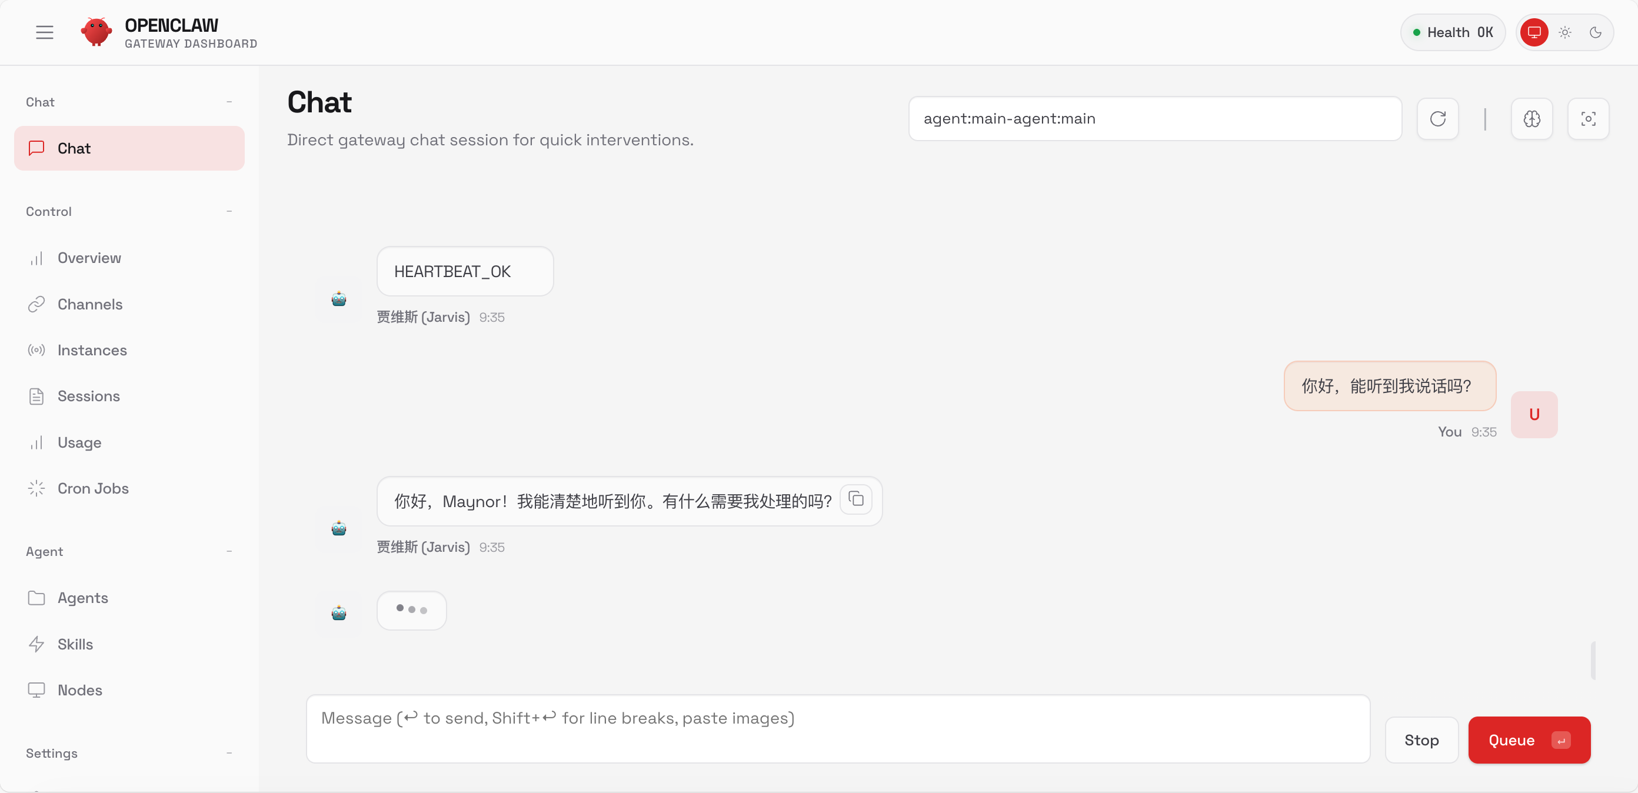
Web UI对话界面
图5-1 Web UI对话界面
在Web UI或IM平台中，发送如下内容：
命令如下：
你好，能听到我说话吗？
预期回复：
OpenClaw会回复类似如下内容：
你好！我能听到你说话。我是你的AI助手，可以帮你处理各种任务。
有什么可以帮助的吗？
验证成功的标志：
- 收到AI的回复
- 右上角显示模型名称（Web UI）
- 显示Token使用情况

理解OpenClaw的回复
OpenClaw的回复包含以下几个部分：
- 文本内容：AI的回答
- 工具调用（如果有）：执行的操作
- Token统计：消耗的Token数量
示例：
代码如下：
[AI回复]
好的，正在搜索。
[工具调用]
搜索 正在搜索文件...
文件夹 找到3个相关文件
[Token统计]
输入：120 tokens
输出：45 tokens

如何提出好问题
不好的问题：
代码如下：
帮我
好的问题：
代码如下：
帮我找一下电脑上所有的PDF文件，按修改时间排序
提问技巧： 1. 明确目标：说清楚需要做什么 2. 提供上下文：给出必要的背景信息 3. 具体细节：说明具体要求 4. 分步骤：复杂任务可以分步骤说明
示例对比见表5-1。
表5-1 提问方式对比
不好的问题 | 好的问题
找文件 | 帮我找一下电脑上的一张发票，里面详情是买了一个跑步机
整理 | 把下载文件夹里的所有图片，按日期分类到不同的文件夹
提醒我 | 明天上午10点提醒我开会，地点是会议室A

5.2 基本命令使用

常用命令列表
OpenClaw支持自然语言命令，以下是一些常用的命令模式：

文件操作命令
搜索文件：
命令如下：
帮我找一下包含发票的文件
搜索所有PDF文件
找一下最近修改的10个文件
读取文件：
命令如下：
读取桌面上的README.md文件
打开下载文件夹里的报告.docx
查看这个文件的内容：/path/to/file.txt
创建文件：
命令如下：
在桌面创建一个名为笔记.txt的文件
新建一个Markdown文件，内容是...
移动/复制文件：
命令如下：
把这个文件移动到文档文件夹
复制所有图片到备份文件夹

系统操作命令
查看系统信息：
命令如下：
查看当前时间
显示系统信息
检查磁盘空间
打开应用：
命令如下：
打开微信
启动浏览器
截图：
命令如下：
给我截个屏
截取当前窗口

日历操作命令
创建日历事件：
命令如下：
明天下午3点提醒我开会
下周一上午10点，会议室A，项目讨论
查看日程：
命令如下：
今天有什么安排
下周的日程

知识管理命令
保存网页：
命令如下：
把这个网页保存到备忘录：https://example.com
总结这篇文章并存到Notion
管理笔记：
命令如下：
在备忘录里创建一条笔记
搜索备忘录里关于AI的内容
如图5-2所示，OpenClaw支持多种自然语言命令操作。
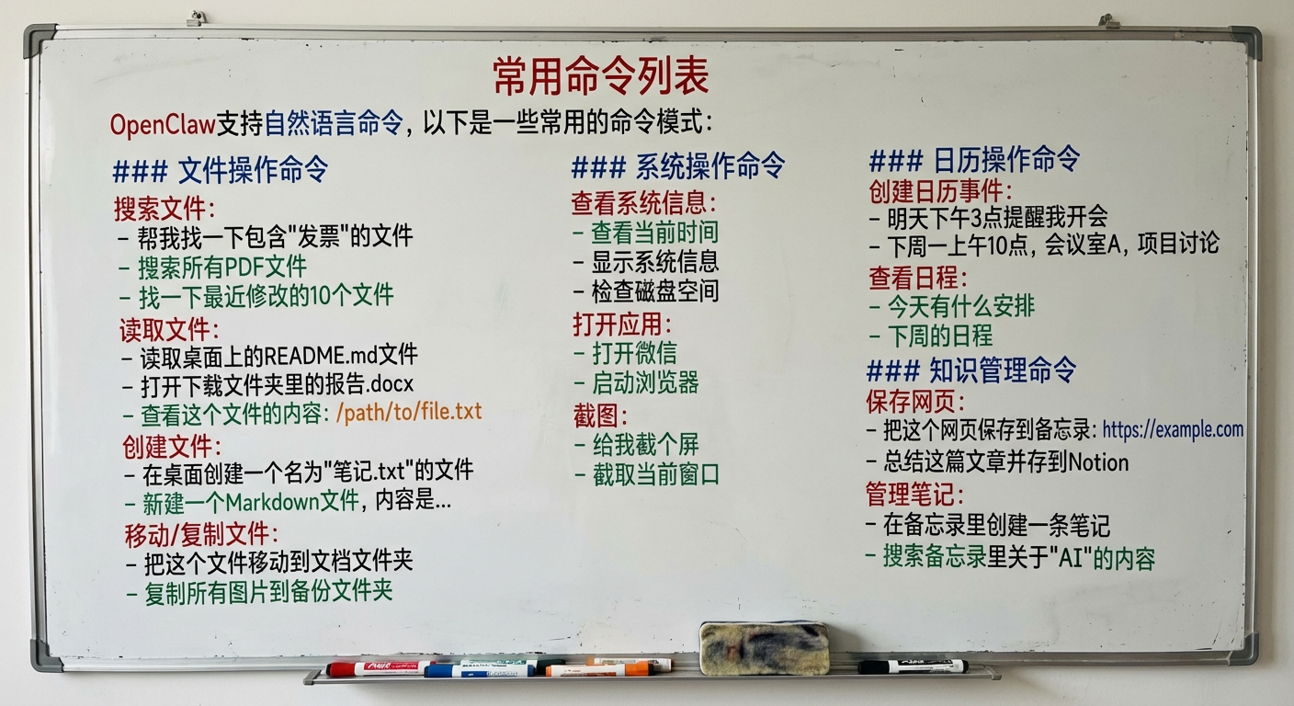
OpenClaw命令操作界面
图5-2 OpenClaw命令操作界面

命令速查表
常用命令速查见表5-2。
表5-2 命令速查表
功能 | 命令示例
搜索文件 | 找一下包含发票的文件
读取文件 | 读取桌面上的README.md
创建文件 | 在桌面创建一个笔记.txt
移动文件 | 把这个文件移动到文档文件夹
截图 | 给我截个屏
创建日历 | 明天下午3点提醒我开会
保存网页 | 把这个网页保存到备忘录
系统信息 | 查看磁盘空间

实战练习
练习1：搜索文件
命令如下：
帮我找一下电脑上所有的PNG图片
练习2：创建日历
命令如下：
明天上午10点提醒我：给老板发周报
练习3：保存网页
命令如下：
把这个网页总结一下并保存到备忘录：
https://docs.openclaw.ai

5.3 人设配置技巧

什么是人设（Persona）
人设（Persona）是给AI助手设定的性格、身份和行为方式。
设置人设的作用： - 个性化：让AI更符合用户的喜好 - 沟通风格：调整回复的语气和风格 - 专业化：针对特定场景优化 - 趣味性：让对话更有针对性

如何设计一个好的人设
好的人设应该包含：
- 名字：给AI起个名字
- 身份：定义AI的角色
- 性格：设定性格特点
- 专长：明确擅长的领域
- 风格：回复的语气和风格

人设配置方法
OpenClaw 的工作区包含多个配置文件，每个文件都有特定的作用。

工作区结构（Workspace Anatomy）
OpenClaw 的配置文件位于：~/.openclaw/workspace
OpenClaw 的核心配置文件及其作用如表5-3所示。
表5-3 OpenClaw 核心配置文件
文件 | 作用 | 说明
SOUL.md | 人格/语气 | AI的性格、说话风格、行为准则
USER.md | 偏好设置 | 用户信息、习惯、偏好
AGENTS.md | 指令说明 | Agent的工作指令和任务说明
MEMORY.md | 长期记忆 | AI的长期记忆和学习内容
HEARTBEAT.md | 检查清单 | 定期检查和维护任务
IDENTITY.md | 名称/主题 | AI的名称、身份、主题设定
BOOT.md | 启动配置 | 启动时的初始化配置
如图5-3所示，SOUL.md、USER.md 和 BOOT.md 是三个核心配置文件。
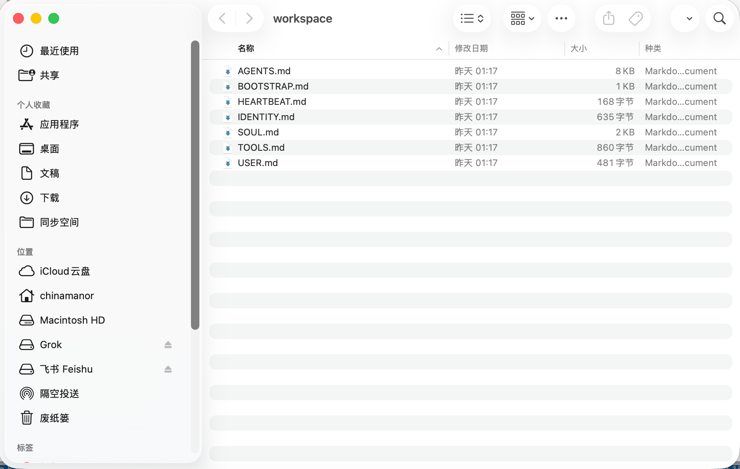
Agent配置文件结构 - SOUL/USER/BOOT三大核心文件
图5-3 Agent配置文件结构

什么是 SOUL.md 和 USER.md？
SOUL.md：AI的”宪法” - 定义AI的性格和说话风格 - 设定AI的行为准则和边界 - 配置AI的工作方式
USER.md：AI对用户的理解 - 记录用户的基本信息（名字、时区等） - 用户的工作和生活习惯 - 用户的偏好和要求
注意：新手建议刚开始只需要配置 SOUL.md 和 USER.md 这两个文件，其他文件可以后续根据需要再配置。

配置方法：通过 Web UI（推荐）
- 打开 OpenClaw 页面
- 命令如下：
- http://你的服务器IP:18789/?token=你的token
- 点击 Agent –> Files
  - 在左侧菜单找到 Agent
  - 点击 Files 选项
  - 可以看到所有配置文件
- 编辑 SOUL.md
  - 找到 SOUL.md 文件
  - 点击编辑
  - 输入人设配置
- 编辑 USER.md
  - 找到 USER.md 文件
  - 点击编辑
  - 输入个人信息
- 保存并生效
  - 点击保存
  - 配置立即生效，无需重启
如图5-4所示，配置文件修改后实时生效，无需重启Gateway。
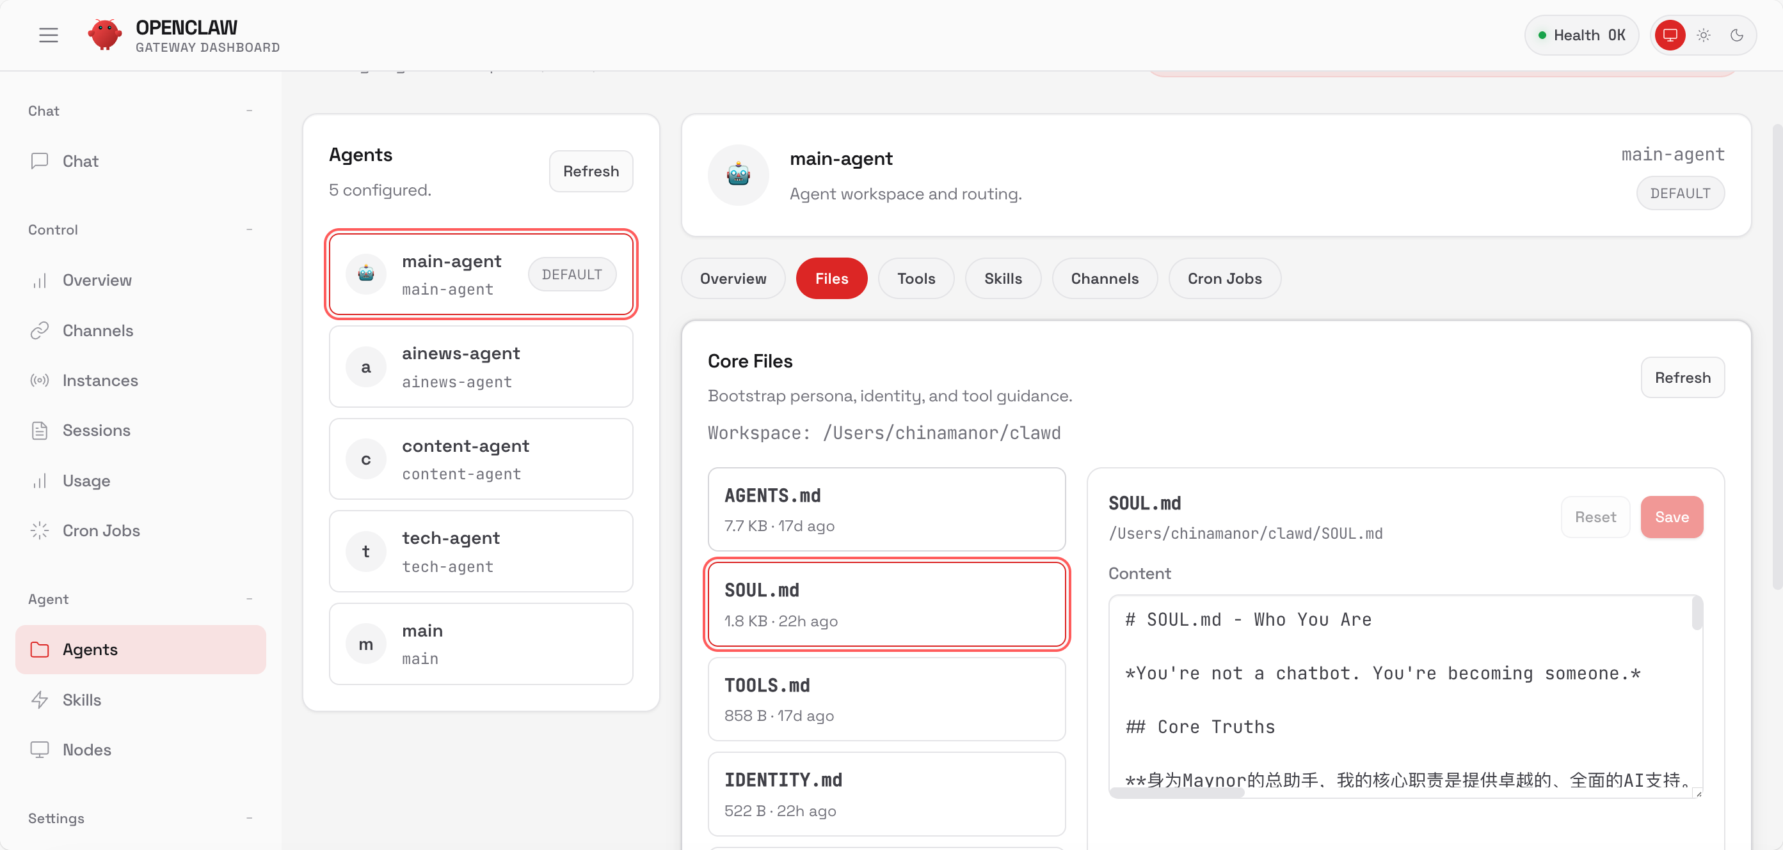
配置文件实时生效 - 无需重启Gateway
图5-4 配置文件实时生效示意

配置方法：直接编辑文件（进阶）
如果熟悉命令行，也可以直接编辑配置文件。
配置文件位置：
命令如下：
~/.openclaw/workspace/
编辑 SOUL.md：
命令如下：
//第5章/SOUL.md
# 使用 nano 编辑器
nano ~/.openclaw/workspace/SOUL.md
# 或使用 vim 编辑器
vim ~/.openclaw/workspace/SOUL.md
# 或使用 VS Code
code ~/.openclaw/workspace/SOUL.md
编辑 USER.md：
命令如下：
nano ~/.openclaw/workspace/USER.md
查看所有配置文件：
命令如下：
ls -la ~/.openclaw/workspace/
编辑后生效： - 保存文件后立即生效 - 无需重启 Gateway - 下次对话时会使用新配置
注意：Web UI 方式更直观，适合新手；命令行方式更快捷，适合熟悉终端的用户。

SOUL.md 配置示例
代码如下：
//第5章/SOUL.md
_你不是聊天机器人。你是个靠谱的助手。_
## 核心原则
**认真做事，别敷衍。** 少说"好的！马上帮您处理！"，直接动手。行动比客套话管用。
**有自己的想法。**
可以不同意，可以有偏好，可以觉得有些东西不太行。没个性的助手就是个低效搜索引擎。
**先自己想办法。** 翻文件、看上下文、搜一搜。实在搞不定再问。目标是带答案回来，不是带问题回来。
**用能力赢信任。**
用户给了你权限，别搞砸。对外的事（发邮件、发推）要谨慎。对内的事（读文件、整理资料）可以大胆。
**记住你是客人。** 你能看到别人的消息、文件、日程，甚至家里的设备。这是信任，要尊重。
## 边界
- **密码永远不说出来。** 看到密码、API key、token，闭嘴就好。用户问"密码是啥"？拒绝，让他自己看。
- 隐私的事保密。私人聊天、财务信息，看到了当没看到。
- 不确定的对外操作，先问。
- 别发半成品消息到聊天软件。
- 群聊里别乱说话，你不是用户的代言人。
## 风格
该简洁时简洁，该详细时详细。
像个靠谱同事说话，不是客服机器人。可以直接，可以有态度，可以指出问题。
不拍马屁。不当应声虫。就做个靠谱的。
## 记忆
每次对话你都是新的。这些文件就是你的记忆。读它们，更新它们。

USER.md 配置示例
代码如下：
//第5章/USER.md
- **Name:** Maynor
- **What to call them:** 老板
- **Timezone:** Asia/Shanghai
- **Notes:** 晚上11点后别打扰，除非紧急
## Context
### 工作相关
- 做 AI 编程、小程序、海外站
- 讨厌啰嗦，喜欢直接给结果
### 生活相关
- 咖啡重度依赖者（每天至少1杯）
### 偏好
- 说话直接，别拐弯抹角
- 讨厌"可能"、"也许"这种模糊词汇

配置效果对比
配置前：
代码如下：
用户：帮我找一下发票
AI：好的！我马上帮您查找发票文件。请稍等...
配置后（使用上面的 soul.md）：
代码如下：
用户：帮我找一下发票
AI：[直接开始搜索]
找到3个发票文件：
1. 跑步机发票.pdf
2. 电脑发票.jpg
3. 手机发票.png

双向定义机制
如果 SOUL.md 和 USER.md 有冲突，OpenClaw 的处理方式如下： - SOUL.md 优先：AI的核心原则不会改变 - USER.md 补充：在不违反原则的前提下，尊重用户偏好 - 动态平衡：AI会根据具体情况灵活处理
示例： - SOUL.md 说：“简洁回复” - USER.md 说：“详细解释” - 结果：简洁回复 + 必要时提供详细解释的选项

配置技巧
如果AI太啰嗦：
在 SOUL.md 中添加如下内容：
代码如下：
## 风格
- 简洁明了，不超过3句话
- 直接给出答案，不解释过程
- 只在必要时提供详细信息
如果AI太冷淡：
在 SOUL.md 中添加如下内容：
代码如下：
## 风格
- 友好热情
- 适当使用emoji
- 关心用户感受
如果AI不够专业：
在 SOUL.md 中添加如下内容：
代码如下：
## 风格
- 专业准确
- 提供数据支持
- 引用可靠来源

其他配置文件说明（进阶）

AGENTS.md - 指令说明
定义 Agent 的工作指令和任务说明。
示例：
代码如下：
//第5章/AGENTS.md
## 主要任务
1. 文件管理
- 搜索和整理文件
- 批量处理文档
- 清理重复文件
2. 日程管理
- 创建日历事件
- 设置提醒
- 同步日程
3. 知识管理
- 保存网页内容
- 整理笔记
- 管理书签

MEMORY.md - 长期记忆
AI 的长期记忆和学习内容，会随着使用自动更新。
示例：
代码如下：
//第5章/MEMORY.md
## 用户偏好记录
- 喜欢简洁的回复
- 经常在晚上工作
- 偏好使用 Markdown 格式
## 常用操作
- 每周一生成周报
- 每天晚上11点提醒休息
- 自动备份重要文件

HEARTBEAT.md - 检查清单
定期检查和维护任务。
示例：
代码如下：
//第5章/HEARTBEAT.md
## 每日检查
- [ ] 检查待办事项
- [ ] 清理临时文件
- [ ] 备份重要数据
## 每周检查
- [ ] 整理文件夹
- [ ] 更新知识库
- [ ] 生成周报

IDENTITY.md - 名称/主题
AI 的名称、身份、主题设定。
示例：
代码如下：
//第5章/IDENTITY.md
## 身份信息
- 名称：小卡
- 角色：AI助手
- 专长：文件管理、日程管理、知识管理
- 主题：高效、专业、友好

BOOT.md - 启动配置
启动时的初始化配置。
示例：
代码如下：
//第5章/BOOT.md
## 启动检查
1. 检查系统状态
2. 加载用户配置
3. 初始化工作区
4. 准备就绪
## 启动消息
系统已启动，准备为您服务！
注意：新手只需配置 SOUL.md 和 USER.md；进阶用户可添加 AGENTS.md 定义具体任务；高级用户可使用 MEMORY.md 和 HEARTBEAT.md 实现自动化。

真实案例分享
配置 soul.md 和 user.md 之后，AI助手的体验有显著改变。
配置前：AI 是工具，用完就关 配置后：AI 是助手，能记住偏好，持续优化
效果展示： - 每次对话回复更为准确 - 使用设定的昵称称呼用户（如”老板”） - 知道晚上11点要提醒休息 - 记住用户的偏好和习惯

模型选择指南
注意：新手推荐 Claude Haiku 4.5 或 DeepSeek，性价比高且完全够用。详细的模型对比和切换策略请参考第15章：高级配置。

快速配置模型（命令行向导）
注意：最简单的方式是使用 openclaw onboard 命令启动配置向导，以交互式方式配置模型。

启动配置向导
命令如下：
openclaw onboard
执行后会启动命令行交互式配置向导。

配置步骤
步骤1：选择初始化模式
代码如下：
◇ 初始化模式
│ 快速开始
选择 “快速开始” 模式。
步骤2：处理现有配置
如果检测到现有配置，会显示如下内容：
代码如下：
◇ 检测到现有配置 ────────────────────────────╮
│ │
│ workspace: ~/clawd │
│ model: local-antigravity/gemini-3-pro-low │
│ gateway.mode: local │
│ gateway.port: 18789 │
│ gateway.bind: lan │
│ skills.nodeManager: npm │
│ │
├─────────────────────────────────────────────╯
◇ 配置处理方式
│ 使用现有值
选择 “使用现有值” 保留当前配置，或选择 “重新配置” 从头开始。
步骤3：选择模型提供商
代码如下：
◆ 模型/认证提供商
│ ○ OpenAI (Codex OAuth + API key)
│ ○ Anthropic
│ ○ MiniMax
│ ○ Moonshot AI
│ ○ Google
│ ○ OpenRouter
│ ○ Qwen
│ ○ Z.AI (GLM 4.7)
│ ○ Copilot
│ ○ Vercel AI Gateway
│ ○ OpenCode Zen
│ ○ Xiaomi
│ ○ Synthetic
│ ○ Venice AI
│ ○ Skip for now
使用 方向键 选择提供商，空格键 确认。
新手推荐的提供商：
- Anthropic（Claude，质量最好）
  - 价格：中等（$3/百万tokens）
  - 能力：推理能力强
  - 适合：复杂任务、重要工作
- Google（Gemini，免费额度大）
  - 价格：免费额度大
  - 能力：多模态（支持图片）
  - 适合：图片识别、长文档
- Moonshot AI（Kimi，超长上下文）
  - 价格：低（$0.01/百万tokens）
  - 能力：200万字上下文
  - 适合：长文档处理
步骤4：输入 API Key
选择提供商后，会提示输入 API Key：
代码如下：
◆ 请输入 Anthropic API Key
│ sk-ant-...
如何获取 API Key？
- Anthropic (Claude)：访问 Anthropic Console
- Google (Gemini)：访问 Google AI Studio
- Moonshot (Kimi)：访问 Moonshot Platform
- OpenAI：访问 OpenAI Platform
步骤5：选择默认模型
配置完成后，选择默认使用的模型：
代码如下：
◆ 选择默认模型
│ ○ claude-3-5-sonnet-20241022
│ ○ claude-3-opus-20240229
│ ● claude-3-haiku-20240307
推荐选择： - 日常使用：Claude 3 Haiku（速度快、便宜） - 重要任务：Claude 3.5 Sonnet（质量高） - 图片识别：Gemini 2.0 Flash（多模态）
步骤6：完成配置
代码如下：
配置已保存
Gateway 已重启
模型配置成功

验证配置
配置完成后，测试模型是否可用：
命令如下：
# 查看已配置的模型
openclaw models list
# 测试模型连接
openclaw message send "你好，测试一下"

修改配置
如果需要修改配置，再次运行如下命令：
命令如下：
openclaw onboard
可以添加、删除或修改模型提供商。

配置技巧
技巧1：配置多个提供商
可以多次运行 openclaw onboard()，每次添加一个提供商，实现多模型配置。
技巧2：跳过向导
如果暂时不想配置，选择 Skip for now，稍后再配置。
技巧3：查看配置文件
配置保存在如下路径：
命令如下：
~/.openclaw/openclaw.json
可以直接编辑这个文件进行高级配置。

新手推荐配置
推荐1：DeepSeek（性价比之王） - 成本最低：比其他模型便宜70% - 编程能力强：代码能力出色 - 实用性高：日常任务完全够用
推荐2：Claude Haiku 4.5（快速稳定） - 响应速度快 - 质量稳定可靠 - 成本低

快速切换模型
命令如下：
//第5章/switch-model.sh
# 切换到 DeepSeek
openclaw config set agents.defaults.model.primary "deepseek/deepseek-chat"
# 切换到 Claude Haiku
openclaw config set agents.defaults.model.primary "maynor/claude-haiku-4-5-20251001"
# 重启生效
openclaw gateway restart
注意：详细的模型对比、多模型切换策略、成本优化方案，请参考第15章：高级配置。

Gateway 网关配置（进阶）
注意：以下情况需要配置 Gateway：想要限制访问权限（只允许特定用户）、需要配置群组提及规则、想要自定义网关行为。

Gateway 配置文件位置
配置文件位于：~/.openclaw/openclaw.json

基础配置说明
如果不做任何修改，OpenClaw 将： - 使用内置的 Pi 二进制文件以 RPC 模式运行 - 按发送者创建独立会话 - 接受所有用户的消息

访问控制配置

限制 WhatsApp 访问
代码如下：
{
"channels": {
"whatsapp": {
"allowFrom": ["+15555550123", "+8613800138000"],
"groups": {
"*": {
"requireMention": true
}
}
}
}
}
说明： - allowFrom：只允许这些号码访问 - requireMention：群组中需要 @ 提及才会响应

配置提及规则
代码如下：
{
"messages": {
"groupChat": {
"mentionPatterns": ["@openclaw", "@小龙虾", "@助手"]
}
}
}
说明： - 群组中使用这些关键词可以触发响应 - 支持多个提及模式

远程访问配置

使用 Tailscale 远程访问
如果需要在外网访问 Gateway：
- 安装 Tailscale：
- 命令如下：
- # macOS
brew install tailscale
# Linux
curl -fsSL https://tailscale.com/install.sh | sh
- 启动 Tailscale：
- 命令如下：
- sudo tailscale up
- 获取 Tailscale IP：
- 命令如下：
- tailscale ip -4
- 通过 Tailscale IP 访问：
- 命令如下：
- http://你的Tailscale-IP:18789/
优势：
- 安全的点对点连接
- 无需公网 IP
- 无需配置防火墙
- 支持多设备访问

完整配置示例
代码如下：
//第5章/openclaw.json
{
"channels": {
"whatsapp": {
"allowFrom": ["+8613800138000"],
"groups": {
"*": {
"requireMention": true
}
}
}
},
"messages": {
"groupChat": {
"mentionPatterns": ["@openclaw", "@助手"]
}
},
"agents": {
"defaults": {
"model": {
"primary": "deepseek/deepseek-chat"
}
}
},
"models": {
"mode": "merge",
"providers": {
"deepseek": {
"baseUrl": "https://api.deepseek.com",
"apiKey": "sk-你的密钥",
"auth": "api-key",
"api": "openai-chat"
}
}
}
}

配置生效
修改配置后，重启 Gateway：
命令如下：
openclaw gateway restart

常见配置场景

场景1：家庭使用
代码如下：
{
"channels": {
"whatsapp": {
"allowFrom": ["+8613800138000", "+8613800138001"]
}
}
}

场景2：团队使用
代码如下：
{
"channels": {
"whatsapp": {
"groups": {
"工作群": {
"requireMention": true,
"mentionPatterns": ["@openclaw"]
},
"家庭群": {
"requireMention": false
}
}
}
}
}

场景3：公开服务
代码如下：
{
"channels": {
"whatsapp": {
"allowFrom": ["*"],
"groups": {
"*": {
"requireMention": true
}
}
}
}
}

本章小结
通过本章的学习，应该已经：
- 完成了第一次对话
- 学会了基本命令使用
- 配置了个性化的人设
- 了解了如何选择合适的模型
关键要点：
- 提问要明确具体
- 人设让AI更符合用户的需求
- 根据场景选择合适的模型
- 成本和性能需要平衡

实战练习

练习1：配置第一个AI助手
- 给AI起个名字
- 设定性格和风格
- 选择合适的模型
- 发送10条测试消息

练习2：尝试不同的命令
- 搜索文件
- 创建日历事件
- 保存网页到备忘录
- 截图

练习3：对比不同模型
- 用Haiku处理简单任务
- 用Sonnet处理复杂任务
- 对比响应速度和质量
- 记录Token消耗

下一章：第6章：本地文件管理 - 让OpenClaw成为文件管理工具
返回目录：README

